Электронные банки заданий по формированию функциональной грамотности обучающихся 5-9 классов

http://skiv.instrao.ru/bank-zadaniy/

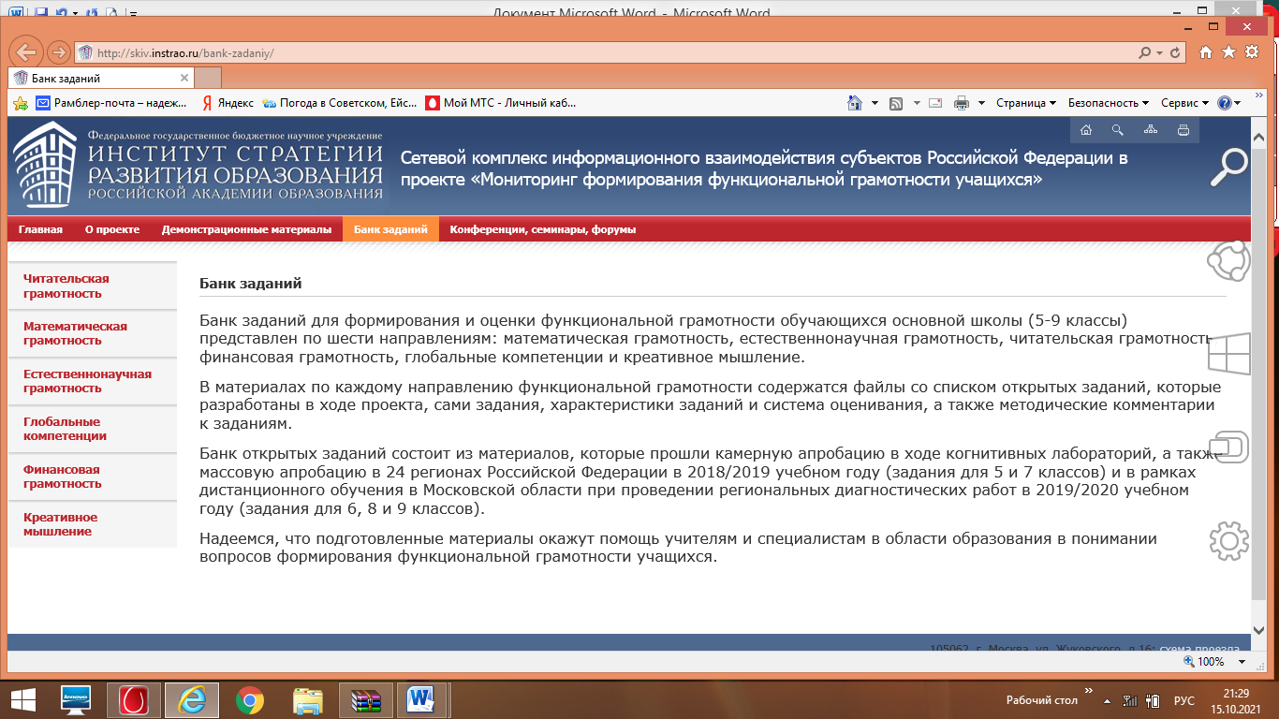
http://skiv.instrao.ru/bank-zadaniy/chitatelskaya-gramotnost/

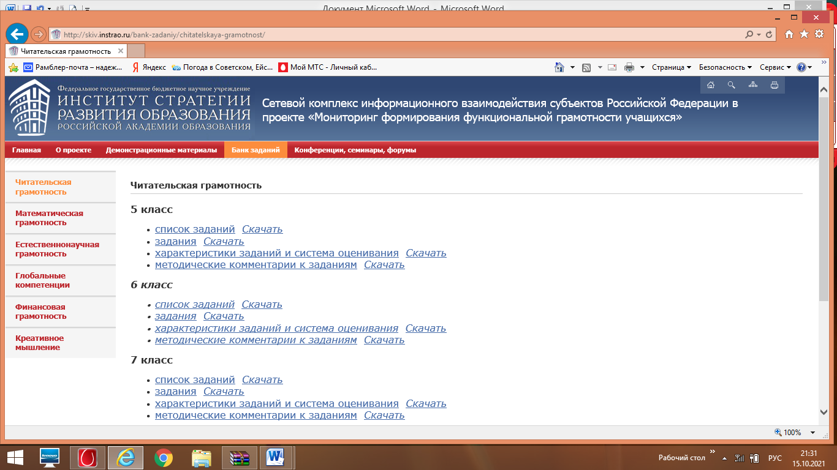
http://skiv.instrao.ru/support/demonstratsionnye-materialya/matematicheskaya-gramotnost.php

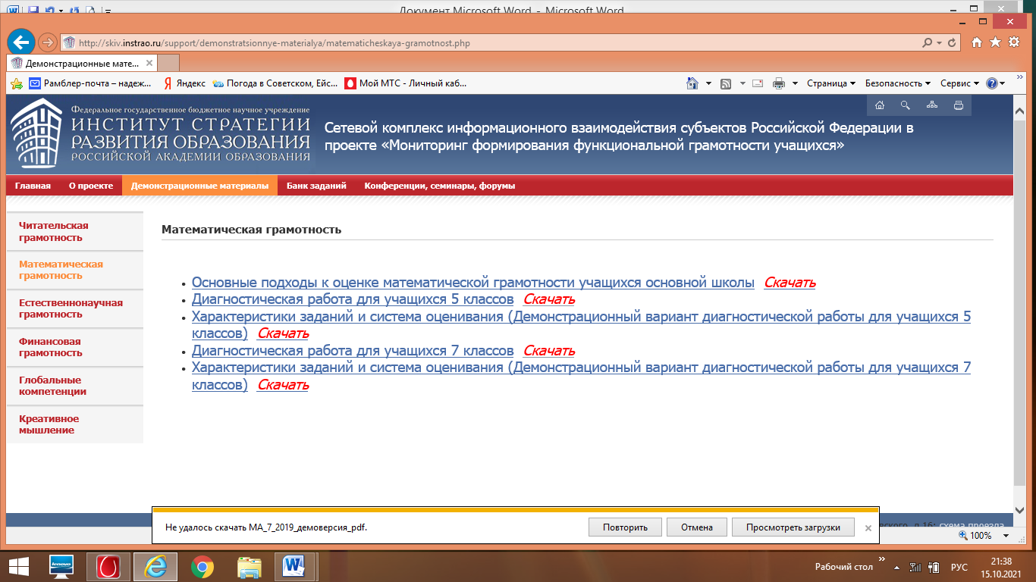
http://skiv.instrao.ru/bank-zadaniy/matematicheskaya-gramotnost/МА_5_2020_Задания.pdf

http://skiv.instrao.ru/support/demonstratsionnye-materialya/kreativnoe-myshlenie.php

http://skiv.instrao.ru/support/demonstratsionnye-materialya/globalnye-kompetentsii.php

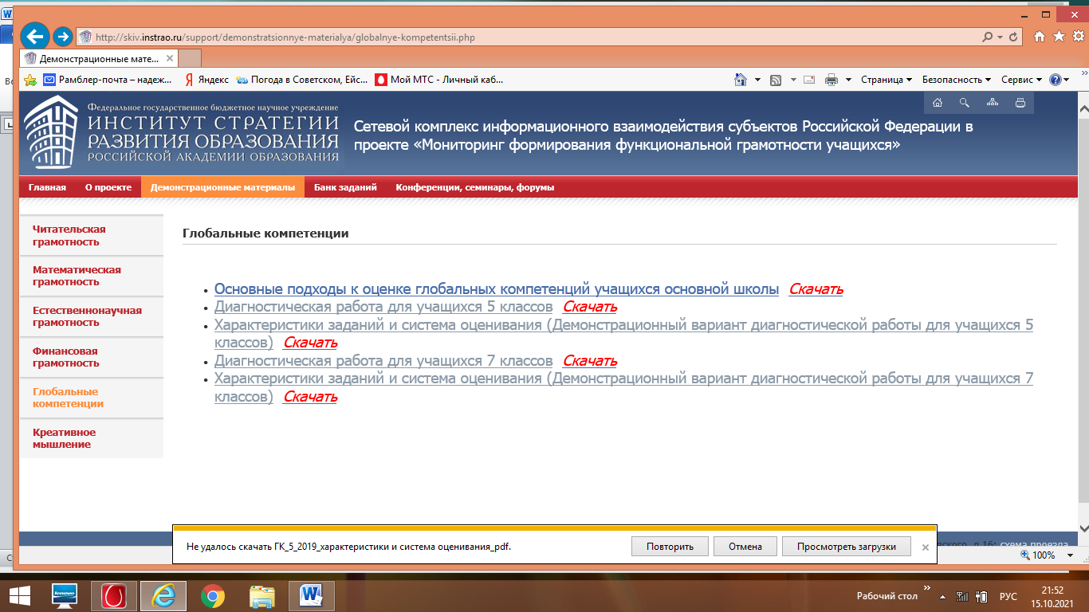

http://skiv.instrao.ru/bank-zadaniy/globalnye-kompetentsii/%D0%93%D0%9A_5_2020_%20%D0%B7%D0%B0%D0%B4%D0%B0%D0%BD%D0%B8%D1%8F.pdf
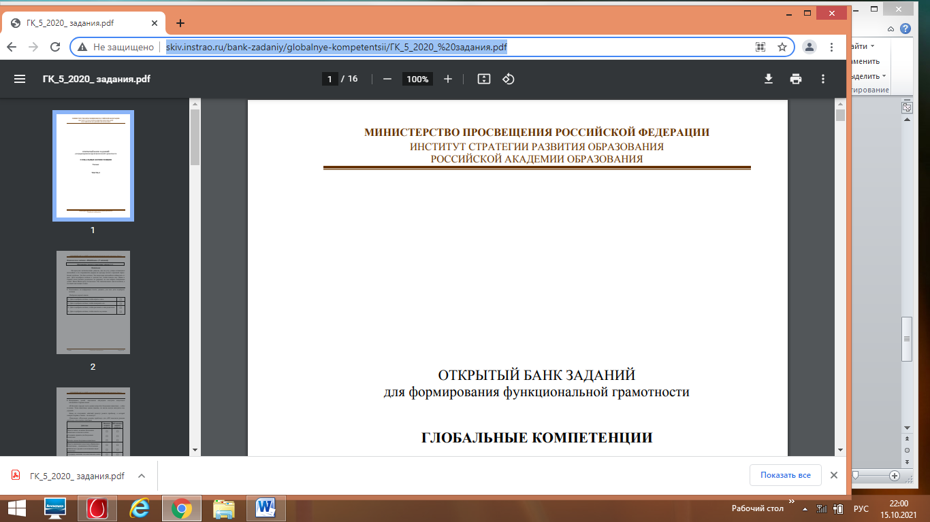
http://skiv.instrao.ru/bank-zadaniy/globalnye-kompetentsii/%D0%93%D0%9A_9_2020_%D1%85%D0%B0%D1%80%D0%B0%D0%BA%D1%82%D0%B5%D1%80%D0%B8%D1%81%D1%82%D0%B8%D0%BA%D0%B8%20%D0%B8%20%D1%81%D0%B8%D1%81%D1%82%D0%B5%D0%BC%D0%B0%20%D0%BE%D1%86%D0%B5%D0%BD%D0%B8%D0%B2%D0%B0%D0%BD%D0%B8%D1%8F.pdf
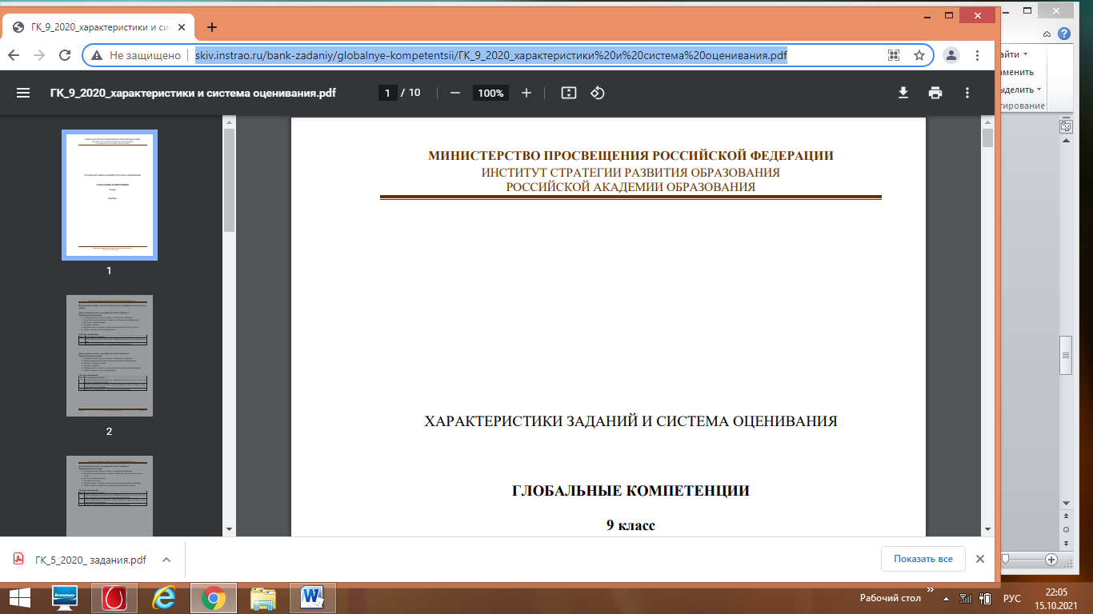

https://fipi.ru/otkrytyy-bank-zadaniy-dlya-otsenki-yestestvennonauchnoy-gramotnosti

